[Bài đọc] Câu lệnh if
(Nguồn: Introduction to Java Programming, Comprehensive Version (10th Edition) - Y. Daniel Liang – Tr 78)
Câu lệnh if là một cấu trúc cho phép chương trình xác định các luồng thực thi thay thế.
Java có một số loại câu lệnh if: câu lệnh if một chiều, câu lệnh if-else hai chiều, câu lệnh if lồng nhau, câu lệnh if-else đa chiều, câu lệnh switch và biểu thức điều kiện.
Câu lệnh if một chiều thực hiện một hành động nếu và chỉ khi điều kiện là đúng. Cú pháp cho câu lệnh if một chiều là:

if (boolean-expression) {
statement(s);
}
Lưu đồ trong Hình 1(a) minh họa cách Java thực thi cú pháp của câu lệnh if. Lưu đồ là một sơ đồ mô tả thuật toán hoặc quy trình, hiển thị các bước dưới dạng các loại hình hộp khác nhau và thứ tự của chúng bằng cách kết nối chúng với các mũi tên. Quy trình hoạt động là được thể hiện trong các hộp này và các mũi tên nối chúng biểu thị luồng điều khiển. Hộp hình kim cương biểu thị điều kiện Boolean và hộp hình chữ nhật biểu thị các câu lệnh.

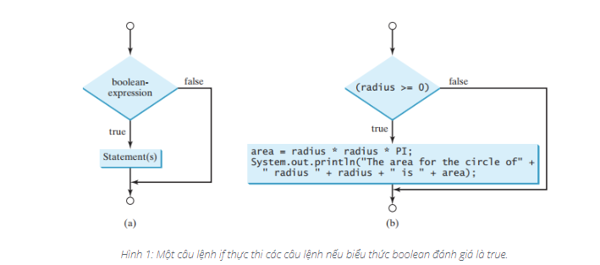
Nếu biểu thức boolean đánh giá là true, các câu lệnh trong khối sẽ được thực thi. Để làm ví dụ, hãy xem đoạn mã sau:

if (radius >= 0) {
area = radius * radius * PI;
System.out.println("The area for the circle of radius " +
radius + " is " + area);
}
Lưu đồ của câu lệnh trên được thể hiện trong Hình 1(b). Nếu giá trị của radius lớn hơn hoặc bằng 0, thì area được tính và kết quả được hiển thị; nếu không thì, hai câu lệnh trong khối sẽ không được thực thi.
Biểu thức boolean được đặt trong dấu ngoặc đơn. Ví dụ, mã trong (a) là sai. Nó phải được sửa lại, như thể hiện trong (b).
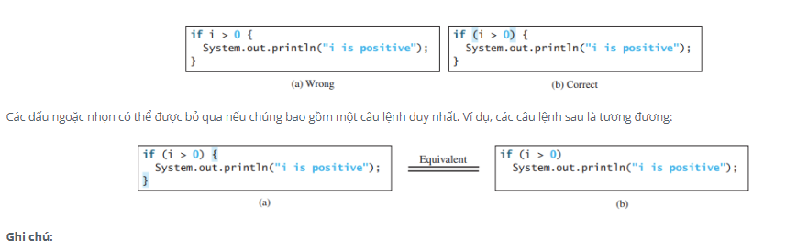
Bỏ qua dấu ngoặc nhọn làm cho mã ngắn hơn, nhưng nó dễ bị lỗi.

